Государственное бюджетное образовательное учреждение
дополнительного образования Республики Марий Эл
«Дворец творчества детей и молодежи»

«Поздравительная открытка в технике Хохломской росписи»
(мастер-класс)

Автор-составитель:
Киселёва Валентина Гавриловна,
педагог дополнительного образования

г. Йошкар-Ола
2022 г.

Тема мастер-класса: «Поздравительная открытка в технике Хохломской росписи».
Место проведения: ГБОУ ДО РМЭ «ДТДиМ» города Йошкар-Олы.
Продолжительность: 1 час.
Участники: педагоги дополнительного образования ЦТОД «Цветик-Семицветик».
Цель. Обмен опытом с коллегами в области применения техники росписи «Хохломская роспись» по дереву в процессе обучения детей по дополнительной общеобразовательной программе «Цветик –Семицветик спешит в школу». Обучение приёмам кистевой росписи с применением элементов Хохломской росписи на примере изготовления пасхальной открытки.
Задачи:
1) Передать педагогический опыт в практическую деятельность педагогов путем прямого и комментированного показа действий, методов, приёмов и форм педагогической деятельности, методического обеспечения при изготовлении открытки в технике Хохломской росписи;
2) Познакомить участников мастер - класса с художественными особенностями народного промысла;
3) Продемонстрировать участникам мастер - класса основные элементы росписи: капелька, травка; составить из простейших элементов травный орнамента;
4) Воспитывать у участников мастер - класса художественный вкус , фантазию; образное мышление;
5) Формировать у участников мастер – класса интерес к народному искусству.
Материалы, инструменты, оборудование:
Образец открытки, схемы, картон синего цвета, красная плотная бумага, белая плотная бумага, карандаш, ластик, кисти синтетические №2, №1, №0 , гуашь художественная красная, краска акриловая золотая, ёмкость для воды, палитра, ножницы простые и фигурные, клей ПВА или клеящий карандаш -по количеству участников мастер-класса.
Структура мастер-класса:
1.Теоретическая часть.
2.Практическая часть
3.Рефлексия.
Ход мастер-класса
1.Теоретическая часть.
Здравствуйте уважаемые коллеги. Я рада приветствовать вас на мастер-классе «Поздравительная открытка в технике роспись Хохлома».
Народное искусство глубоко традиционно и самобытно. Его образы, сюжеты, орнаменты, технические приёмы и формы предметов возникли очень давно и сохранились до нашего времени. Это живая преемственность, когда новое поколение усваивает наследие предыдущего, выбирая лишь понятное, вызывающее интерес, побуждающее к творчеству. Для того чтобы сохранить это наследие, доставшееся нам от старых мастеров, важно копирование, повторение, как отдельных элементов, так и целых композиций.
Существует более 35 видов кистевых росписей около 17 видов графических росписей. Все росписи имеют одинаковые основные элементы. Это капелька, травка, осочка, стихийка, усик и т.д. Исключением не стала и Хохломская роспись, истоки возникновения которой лежат в Нижегородском Заволжье вблизи торгового села Хохлома. Данный промысел возник в 17 столетии. И вот уже более трех веков радует глаз людей. [ 4, 5]
Приближается христианский праздник: светлый праздник воскресения Христа –Пасха. Этот праздник пришел из Византии вместе с крещением Руси в конце 9 века. С тех пор по всей России широко и торжественно отмечают этот христианский праздник. Пасха является для россиян одним из самых популярных праздников. По числу отмечающих его этот праздник неизменно занимает третье место. Накануне Пасхи во всех храмах проходят всенощные бдения и крестный ход вокруг церкви. Также накануне праздника хозяйки пекут традиционную праздничную выпечку — куличи, которые символизируют собой тело Христа. А ещё к воскресенью Пасхи уже готовы крашенные яйца, которыми верующие «христосуются» — дарят их друг другу, приговаривая при этом: «Христос воскрес!» — «Воистину воскрес!», обнимаясь и целуясь.
Яйцо, которое традиционно красилось в красные цвета и его оттенки, стало обязательным атрибутом и символом христианской Пасхи с 12 века. А кулич всегда выпекали из сдобного теста, высоким и круглым по традиции в эти дни было принято дарить подарки, особенно бедным родственникам, и заниматься благотворительностью. Особое внимание уделялось нищим странникам — ведь в народе говорили, что «от Пасхи до Вознесения странствует по земле Христос с апостолами, испытывая милосердие и доброту каждого».
Многие традиции празднования Пасхи в России соблюдаются и сегодня, ведь для большинства людей Пасха — светлый праздник, символизирующий возрождение и обновление. [ 7 ]
2. Практическая часть.
Коллеги, предлагаю изготовить Пасхальную поздравительную открытку с элементами Хохломской росписи по образцу.(Фото1)
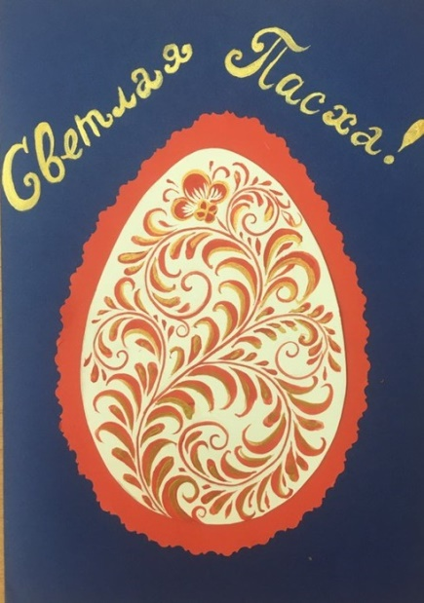1.
Все необходимые инструменты и материал на ваших столах. (Фото 2)
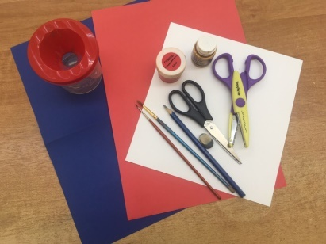Фото 2.
Этапы работы.
Этап 1.Складываем синий картон пополам.Это основа нашей открытки. Из красной бумаги вырезаем фигурными ножницами яйцо, размером чуть меньше нашей открытки. Приклеиваем яйцона основу. (Фото 3)
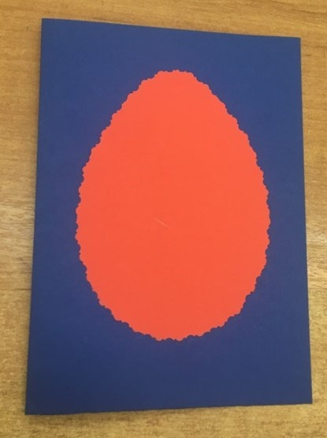Фото 3.
Этап 2. На листе белой бумаге рисуем яйцо меньшего размера, чем красное. Наносим простым карандашом на болое яйцо произвольные линии стебля и цветок. (Фото 4)
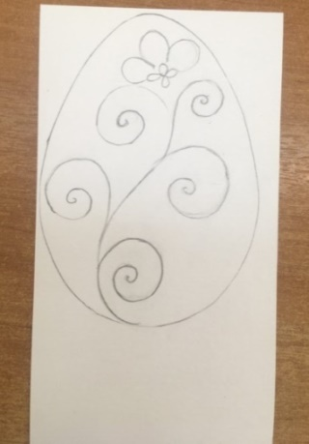Фото 4.
Этап 3. Используя кисти №1,№2,№0 красной гуашевой краской прорисовываем стебель, цветок. Вдоль стебля, используя элементы капельку и травку разного размера, рисуем травный орнамент.
Использование капельки многообразно. Она встречается в любой технике росписи от Палеха до Жостова, от Гжели до Мезени. И уж само собой является «царицей» Хохломы. Капелька может быть прямой или с поворотом, изогнутой. Размер капельки зависит от толщины ворса кисточки и силы нажима. Вдоль стебля, используя элементы капельку и травку разного размера, рисуем травный орнамент. [6] (Фото 5, 6, 7)
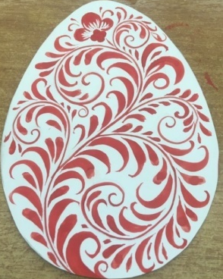
Фото 5. Фото 6. Фото 7.

Этап 4.Когда форма яйца полностью записана травным орнаментом, поверх прописанного красного орнамента пишем золотой акриловой краской те же элементы, только меньшего размера. (Фото 8)

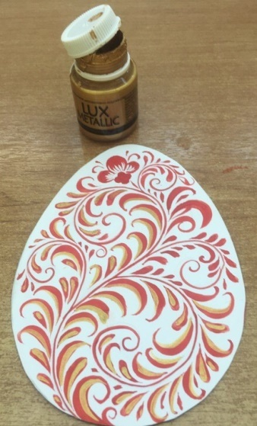
Фото 8.
Этап 5. Когда яйцо полностью расписано краской красного и золотого цвета, приклеиваем наше яйцо на красную основу. По желанию можно украсить открытку надписью золотой краской. (Фото 9)

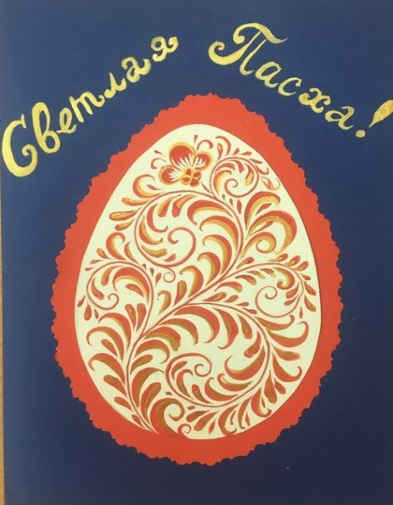
Фото 9.
3. Рефлексия.
Мастер – класс подошёл к концу. Сегодня мы познакомились с основными элементами народной росписи, с травным орнаментом в Хохломской росписи, а так же с одним из вариантов применения элементов росписи на примере изготовления расписной пасхальной открытки. Надеюсь, что вы получили эстетическое удовольствие от проделанной работы.
Выставка творческих работ участников мастер-класса.
А). Самооценка готовых изделий.
Б). Практические советы.
В). Итог мастер-класса:
- с каким материалом мы сегодня работали?
- что интересного узнали на мастер – классе?
- где эти знания пригодятся вам в жизни?
- чему вы сможете научить других после сегодняшнего мастер – класса?
Ваши вопросы и пожелания.
Волшебные кисточки и краски сотворили чудеса. У всех получилась красивая открытка. Желаю хорошего настроения и творческих успехов!
Использованные источники
1.Арбат Ю.А. Русская народная роспись по дереву. _ М.: Наука, 2004, -200с
2.Бодаев В.С. Русская кистевая роспись; Владос – Москва, 2007. – 427с
3.Кубышкина Э.М. «Изобразительное искусство в начальной школе» Часть I / - Волгоград: ИТД»Корифей» 2006, 146с
4.https://ru.wikipedia.org/wiki/Хохлома
5.https://www.livemaster.ru/topic/1721441-hohloma-kak-traditsiya-istoriya-vozniknoveniya
6.https://masteridelo.ru/remeslo/rukodelie-i-tvorchestvo/rospis/hohloma/narodnyj-promysel-hohloma-istoriya-vidy-rospisi.html
7.https://udmddn.ru/articles/glavnyy-hristianskiy-prazdnik-pasha/

